# **大数据应用与服务赛项-标准答案（A卷）**

## 模块三：业务数据分析与可视化（30分）

### 任务一：数据可视化（20分）

#### 子任务一：基于 Echarts 的数据可视化分析（5分）

Echarts柱状图渲染完成后截图粘贴到此处。结果如下图：5分

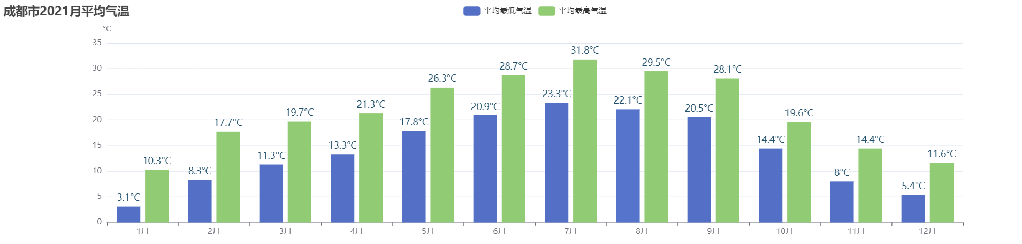

得分点：

1. 显示为柱状图得1分；
2. 统计“平均最高气温”每个数据标签正确得2分；
3. 统计“平均最低气温”每个数据标签正确得2分；

#### 子任务二：基于Pythont进行灾害损失可视化分析（5分）

1）中国各年份死亡人数折线图截图（2.5分）

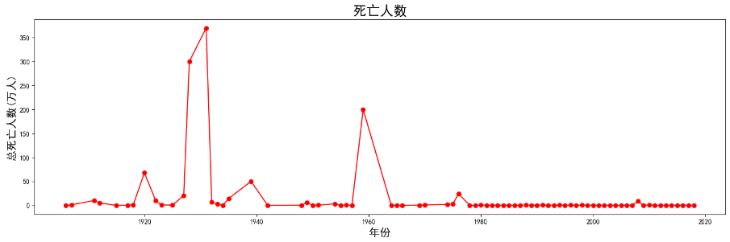

得分点：

1. 标题为“死亡人数”，x轴标签为“年份”,y轴标签为“总死亡人数（万人）”，得1分。
2. 折线图颜色、趋势一致得1分。
3. 折线图上的点是实心圆得0.5分。

2）中国各年份总经济损失折线图截图（2.5分）

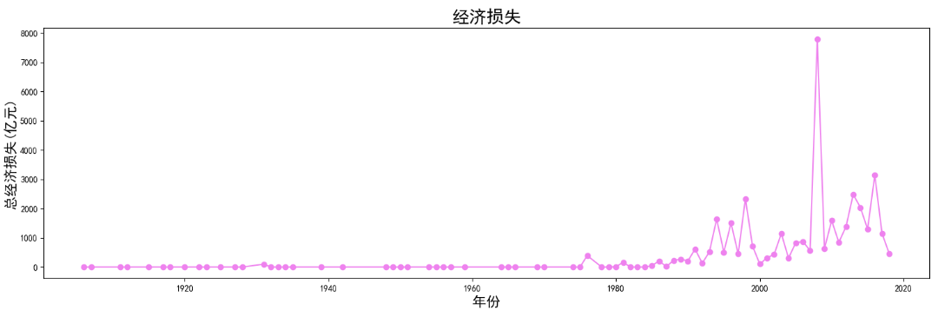

得分点：

1. 标题为“经济损失”，x轴标签为“年份”,y轴标签为“总经济损失（亿元）”得1分。
2. 折线图颜色、趋势一致得1分。
3. 折线图上的点是实心圆得0.5分。

#### 子任务三：基于Python进行城市全年温度对比分析（5分）

结果如下图：5分

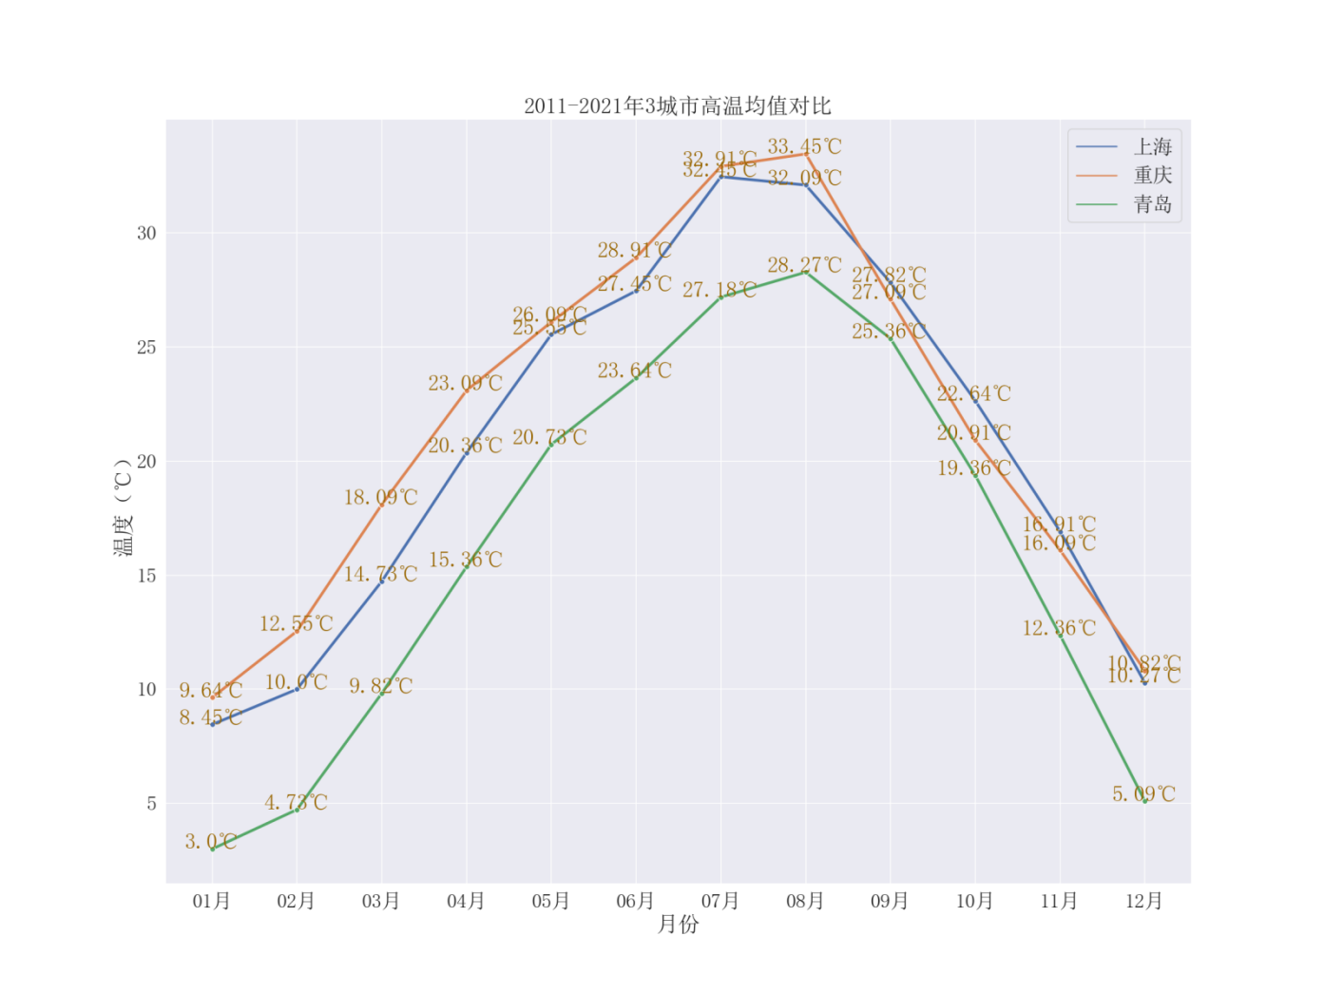

得分点：

1. 标题一致得0.5分；
2. 折线图显示“青岛”、“上海”、“重庆”三种不同颜色得1.5分；
3. 横轴标题显示“月份1-12月”得0.5分；
4. 纵轴标题显示“温度°C”得0.5分；
5. 数据一致得1分；
6. 图例背景颜色显示一致得1分

#### 子任务四：基于Python实现历史最高温城市排名分析（5分）

结果如下图：5分

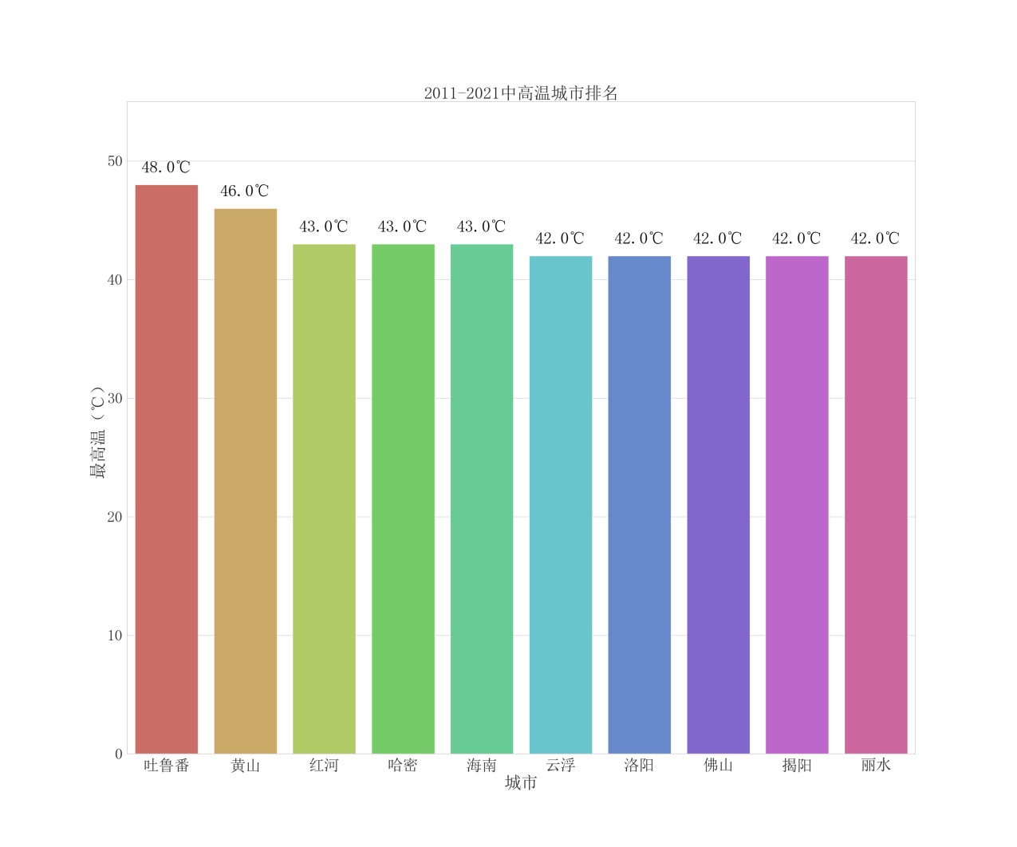

得分点：

1. 图像标题显示“2011-2021中高温城市排名”得0.5分；
2. 每个数据标签单位带有°C得1分；
3. 柱状图颜色一致得0.5分；
4. 横轴标题显示“城市”且不重复得1分；
5. 纵轴标题显示“最高温（°C）”且刻度区间在0-55以内得1分；
6. 每个数据标签一致得0.5分；
7. 主题颜色一致得0.5分；

### 任务二：业务分析（10分）

从图可知，成都的风力明显比青岛和大连小，是因为成都处理四川盆地内，

周围的高山抵挡了大部分的气流。大连和青岛的风力走势一致，且呈现冬

季风大、夏季风小的规律。因为夏季风力主要来自东南海洋，而冬季风力

主要来自西伯利亚。（此题为主观答案，描述合理即可）

得分点：

1. 出现成都、大连、青岛三个城市描述各得2分；共6分；
2. 描述成都风力走势小得2分；
3. 描述大连和青岛风力走势一致得2分；

## 职业素养（5分）

团队分工明确合理、操作规范、文明竞赛。